Comune di Canosa di Puglia

Ufficio Stampa

Comunicato Stampa

5 novembre 2013

A tutti gli organi di stampa
con preghiera di diffusione

274. Festa del 4 Novembre 2013: giorno dell’Unità d’Italia e delle Forze Armate; commemorati Agostino Damiano e Vincenzo Varesano, prigionieri di guerra nel naufragio del piroscafo Oria (1944)

In occasione della Giornata delle Forze Armate - Festa dell’Unità d’Italia, l’Amministrazione comunale ha organizzato una manifestazione commemorativa che si è svolta lunedì 4 novembre per onorare “i caduti per l’indipendenza, l’Unità e la Libertà dell’Italia”.

Nel pomeriggio, da Palazzo di Città, è partito un corteo per la deposizione di corone sulle lapidi: al Cippo delle Vittime del bombardamento (in via Salita ai Mulini), sulle lapidi dei Caduti (in corso Gramsci e in corso Garibaldi) e sul “Monumento ai Caduti” nella Villa Comunale.

Alla manifestazione sono intervenuti, oltre al sindaco Ernesto La Salvia, all’Amministrazione (il presidente del Consiglio comunale, Pasquale Di Fazio, il vicesindaco Pietro Basile e gli assessori Sabino Facciolongo, Gianni Quinto, Laura Lupu, Francesco Matarrese, Leonardo Piscitelli, Cosimo Zannolfi) e ai consiglieri comunali, le Associazioni dei Combattenti, i rappresentanti delle Forze Armate, dall’Arma dei Carabinieri alla Guardia di Finanza, dalla Polizia di Stato alla Polizia Municipale.

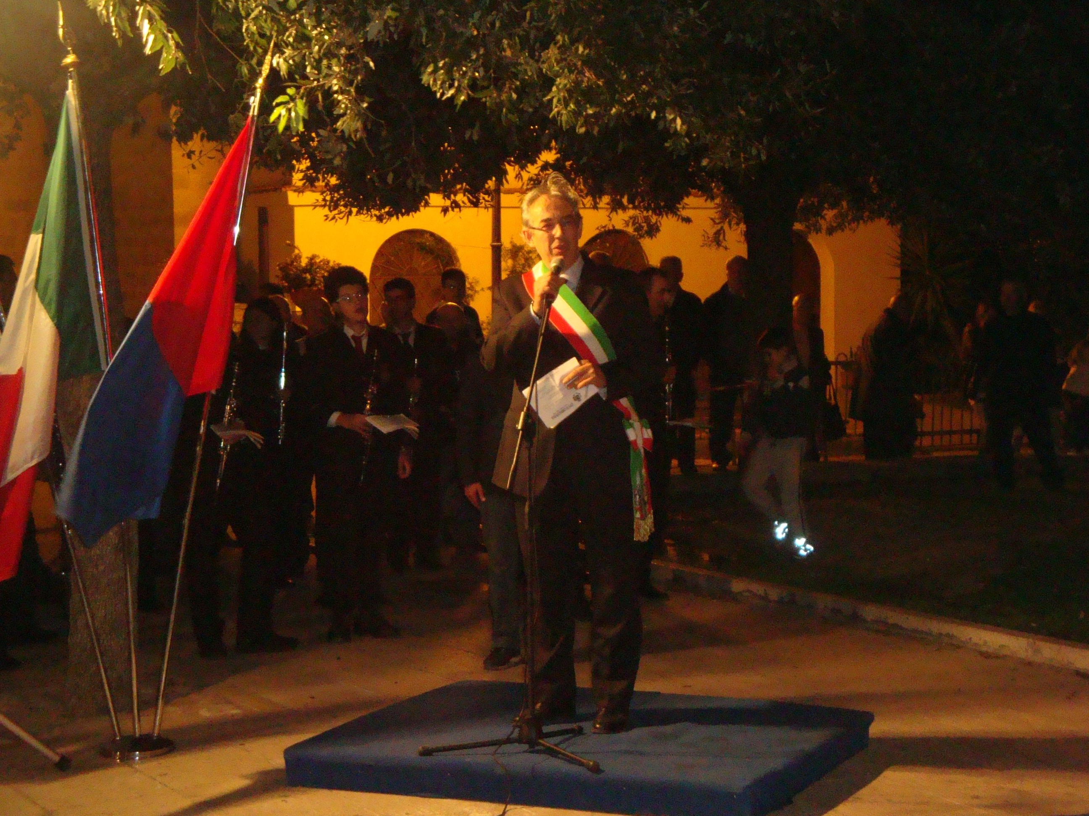
Il sindaco Ernesto La Salvia

Dopo la deposizione delle corone di alloro sulle singole lapidi dedicate ai militi, la cerimonia si è conclusa dinnanzi al Monumento ai Caduti di tutte le guerre, nella Villa comunale. “Ci ritroviamo qui, dinnanzi al Monumento ai Caduti di tutte le guerre – ha detto il sindaco Ernesto La Salvia -, con partecipazione, per ricordare coloro che hanno sacrificato la vita sui campi di battaglia, nei cieli, in mare e per celebrare i pilastri della nostra convivenza civile: le ragioni della Giustizia, della Democrazia, della Libertà, della difesa delle Istituzioni democratiche. Oggi rivive una storia intrisa di amor patrio, dedicata ai soldati caduti. Di tanti morti, giovanissimi, è fatta la strada della nostra Libertà! Quanti milioni di eroi di guerra furono contati il 4 novembre del 1918 e quanti li seguirono, perché noi godessimo della democrazia repubblicana. Per queste ragioni è doveroso ricordare, in una Nazione che ripudia la Guerra, i nostri militari attualmente impegnati di ogni parte del mondo, nelle missioni delle Forze armate. Militari cui la principale missione è la pacificazione, il cui obiettivo è garantire il sostegno alle operazioni di ritorno alla “normalità” democratica e civile”.

Subito dopo, nella Cattedrale “San Sabino” è stata celebrata da monsignor Felice Bacco la Santa Messa di commemorazione delle vittime del bombardamento del 6 novembre 1943, che provocò distruzioni in città, decorata dalla “Medaglia di Bronzo al Valore Civile”.
Quest’anno, nel corso della funzione religiosa, sono stati ricordati anche il Caporale Agostino Damiano (nato a Canosa il 30.11.1920 e morto a soli 23 anni) e Vincenzo Varesano (nato a Canosa il 29.4.1918 e morto a 26 anni) da prigionieri di guerra nel naufragio del piroscafo Oria (il 12 febbraio 1944). È intervenuta anche Lucia Damiano, nipote del compianto, che ha cercato di raccontare la personalità eroica del fratello di suo padre, leggendo anche una commovente lettera da lui stesso inviata ai suoi familiari, pochi giorni prima del naufragio.

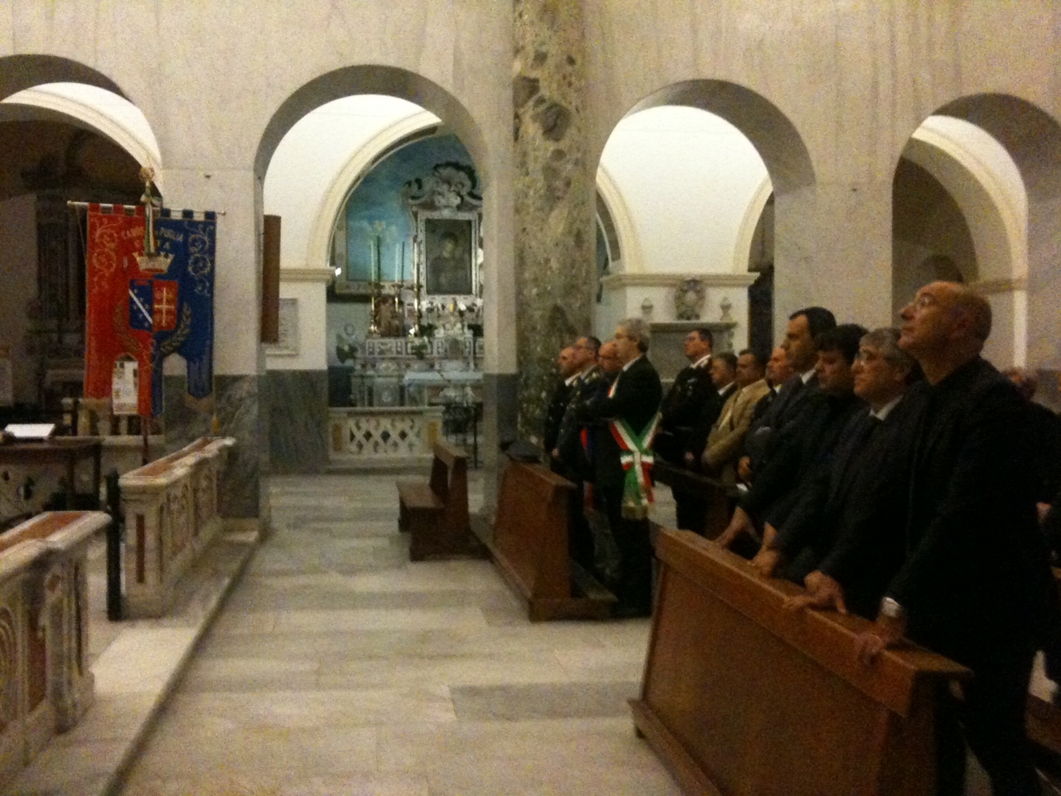
Cattedrale San Sabino – sindaco e Giunta

“C’erano anche i nostri concittadini Agostino Damiano e Vincenzo Varesano tra i 4mila militari italiani, prigionieri di guerra, che persero la vita nel naufragio del piroscafo norvegese “Oria” nel 1944 - ha raccontato Sabino Facciolongo, assessore alla Cultura -. Insieme agli altri prigionieri italiani, si erano rifiutati di aderire al nazismo dopo l’Armistizio dell’8 settembre 1943. La nave di 2000 tonnellate, varata nel 1920, requisita dai tedeschi, salpò l'11 febbraio 1944 da Rodi diretta verso il Pireo. Il giorno dopo, 12 febbraio, il piroscafo fu colto da una tempesta ed affondò presso Capo Sounion, a 25 miglia dalla destinazione finale – ha sintetizzato Facciolongo-. I soccorsi, ostacolati dalle pessime condizioni meteo, consentirono di salvare solo 37 italiani, 6 tedeschi, un greco, 5 uomini dell'equipaggio, incluso il comandante Bearne Rasmussen e il primo ufficiale di macchina. Su quella carretta del mare gli italiani in divisa che dissero no a Hitler e Mussolini vennero trattati molto male: non erano prigionieri di guerra, di conseguenza senza i benefici della Convenzione di Ginevra e dell'assistenza della Croce Rossa. Allo stesso tempo, poi, il loro sacrificio fu ignorato per decenni anche in Patria. La tragedia si consumò in pochi minuti ma è stata ignorata per decenni, in nome della pacificazione nazionale. Eppure si sapeva per filo e per segno come fossero andate le cose. Ci sono le testimonianze dei sopravvissuti. Ringrazio i familiari di Agostino Damiano che ci hanno segnalato l’accaduto. Da ricerche successive abbiamo scoperto anche la morte di Vincenzo Varesano. Nel 1955 il relitto fu smembrato dai palombari greci per recuperare il ferro, mentre i cadaveri di circa 250 naufraghi, trascinati sulla costa dal fortunale e sepolti in fosse comuni, furono traslati, in seguito, nei piccoli cimiteri dei paesi della costa pugliese e, successivamente, nel Sacrario dei caduti d’Oltremare di Bari. I resti di tutti gli altri sono ancora là sotto”.
“Dal 2003, però – ha proseguito Facciolongo -, si è avviata un’iniziativa da parte del sindaco di Saronikos, in collaborazione col sindaco della cittadina di Keratea, che si affaccia sull’isola, affinché il fondale marino, dove ci sono ancora i corpi dei giovani soldati e i resti del piroscafo, scandagliato in questi anni da operatori subacquei, sia considerato “sacrario”. L’istanza, presentata e accolta dal ministero della Difesa italiano e dal presidente della Repubblica Napolitano, prevede la costruzione di un monumento sulla terraferma di Keratea, di fronte all’isola, a futura memoria dell’evento tragico e delle vittime. Nel frattempo è stato sollecitato l’interesse delle famiglie italiane, a cui le vittime appartenevano, ed è nato un movimento di già 150 famiglie, che sostengono il progetto. Si prevede per il 12 febbraio 2014, a 70 anni dal naufragio, la manifestazione commemorativa e la benedizione del monumento, che sarà realizzato in questi mesi.
Noi, nel nostro piccolo, intendiamo ricordare il valore di Agostino e Vincenzo non solo attraverso questa manifestazione, divenuta anche occasione per recuperare una parte della nostra storia meno conosciuta. Il Comune di Canosa, in occasione del settantesimo anniversario del naufragio, intende ricordare questi concittadini attraverso una serie di iniziative, attualmente ancora in fase di definizione, che saranno articolate nel corso del prossimo anno”.

ufficio stampa
francesca lombardi
tel. 0883.610 206, cell. 347.6325951, fax. 0883.661005
e-mail: ufficiostampacomunedicanosa@gmail.com
portale del Comune di Canosa: http://www.comune.canosa.bt.it/

